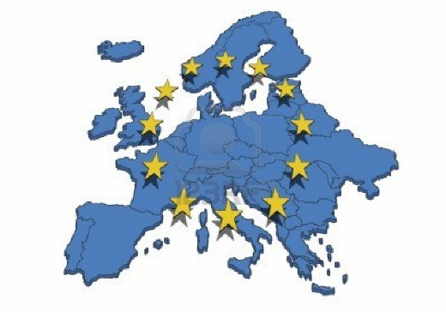
Виставка-вікторина «Євроатлантична інтеграція»
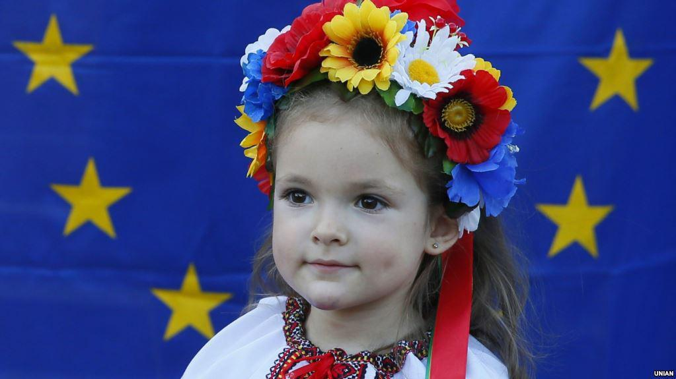
- Яка мета створення ЄС?
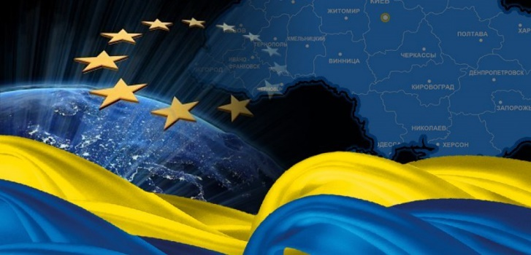
- Яка країна вважається засновником ЄС?
- Скільки країн нараховує Єс на даний момент?
- Яка країна вступила до ЄС останньою?
- До ЄС входять лише європейські держави?
- Чому Україна прагне вступити до ЄС?
- Яку грошову одиницю використовують члени ЄЄ? Є вийнятки?
